5. DER KALTE KRIEG

5.1 Phase der Blockbildung

5.1.1 Allgemeines
Zum Kalten Krieg kam es nach dem Zerfall der Anti-Hitler-Koalition im Zuge der Teilung Europas in einen von der Sowjetunion dominierten östlichen Teil und das von den westlichen Alliierten befreite übrige Europa. Der Gegensatz zwischen dem System der parlamentarischen Demokratie und dem kommunistischen System, zwischen Marktwirtschaft und Plan-wirtschaft, zwischen persönlicher Freiheit und staatsgelenktem Volkstum prägte die gegensätzlichen Macht- und Sicherheitsinteressen.  Der Interessenskonflikt drohte mehrmals militärisch zu eskalieren: in den Berlin-Krisen 1948/49 und 1961, während des Korea-Kriegs 1950 und in der Kuba-Krise 1962. Nach der Kubakrise wurde der Konflikt auf bilateraler Ebene reguliert, schwelte aber in vielen Stellvertreterkriegen weiter, so in Vietnam, in Afghanistan, in zahlreichen afrikanischen und süd- und mittelamerikanischen Ländern sowie im Nahen Osten.  Zum Symbol und Mahnmal des Ost-West-Konflikts wurden die Grenzsperren in Berlin (Berliner Mauer, 1961) und zwischen Nord- und Südkorea entlang des 38. Breitengrades (1953).  5.1.2 Die Teilung der Welt  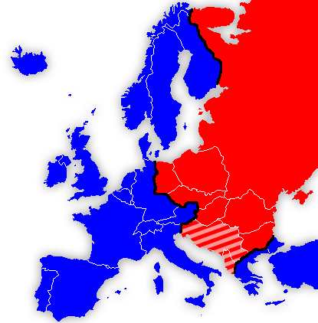  In der Konferenz von Jalta (Februar 1945) hatten sich Roosevelt, Churchill und Stalin auf den Aufbau demokratischer Strukturen in allen befreiten Ländern geeinigt. Unmittelbar nach Kriegsende aber kam es zur Errichtung von Volksdemokratien in den von den Sowjets befreiten Staaten. Der zu befürchtenden sowjetischen Expansion setzten die USA die Politik der Eindämmung (Containment) entgegen. Die befreiten Länder Europas sollten Wirtschaftshilfe erhalten und so dem sowjetischen Einfluss widerstehen können. US-Präsident Harry S. Truman verlieh dieser außenpolitischen Prämisse 1947 Nachdruck, indem er angesichts der kommunistischen Bedrohung den Mittelmeerstaaten Griechenland und Türkei die wirtschaftliche Unterstützung der USA zusagte (Truman-Doktrin). Künftig sollten alle europäischen Staaten Teil des amerikanischen Wiederaufbauprogramms ERP werden.  Auf Druck der Sowjetunion mussten allerdings die osteuropäischen Staaten auf die Hilfe der USA verzichten und wurden politisch, ideologisch und ökonomisch eng an die Sowjetunion gebunden. Zu diesem Zweck rief die Sowjetunion ihrerseits ein Wirtschaftshilfsprogramm (RGW) ins Leben.  Die wirtschaftliche Zusammenarbeit wurde bald durch eine militärische ergänzt, so dass auf westlicher Seite die NATO (= North Atlantic Treaty Organisation, 1949) und die SEATO (= South East Asia Treaty Organisation, 1955-1977), und auf östlicher Seite der Warschauer Pakt (1955-1991) gegründet wurden.  Damit war die Blockbildung in Ost und West und eine bipolare Weltordnung für die kommenden Jahrzehnte festgelegt. | Den Begriff „cold war“ (Kalter Krieg) prägte der amerikanische Journalist Walter Lippmann 1947.  „Von Stettin an der Ostsee bis Triest an der Adria ist ein eiserner Vorhang quer durch den Kontinent niederge-gangen“, Winston Churchill am 5. März 1946  Volksdemokratien (auch Volksrepubliken) = Staaten mit sozialistischer bzw. kommunistischer Herrschafts-form  „Es muss die Politik der Vereinigten Staaten sein, freien Völkern beizustehen, die sich der Unterwerfung durch bewaffnete Minder-heiten oder durch Druck von außen widersetzen“, Harry S. Truman am 12. März 1947  ERP (= European Recovery Program) oder Marshallplan  RGW (= Rat für gegenseitige Wirtschaftshilfe) oder COMECON

